RESOLUCIÓN A SOLICITUD DE INFORMACIÓN

Oficina de Planificación del Área Metropolitana de San Salvador, en la ciudad de San Salvador a las catorce horas con veinte minutos del trece de junio de dos mil dieciocho.

- Que con fecha seis de junio del dos mil dieciocho, se recibió y admitió solicitud de información recibida de forma digital, registrada bajo el número UAIPT No. 0043-2018 ante esta unidad, de parte de XXXXXXXXXXXXXXXXXXXXXXXXX, identificado con Documento Único de Identidad número XXXXXXXXXXX, por medio de la cual requiere la información siguiente: Deseo saber si es permitido la colocación de cajas de visita de aguas lluvias frente a casas, sin poseer las aceras dentro de los pasajes peatonales, es decir las cajas esta frente a casas directamente sin poseer una tapadera adecuada para impedir los malos olores y salidas de animales propensos a enfermedades. Así mismo si existe un artículo que haga mención a estilo y diseño de las cajas a colocar y que regulan sus lugares de colocación dentro de los pasajes peatonales. Por último deseo saber si los planos aprobados de una urbanización son de acceso público y si es posible comprar dicho juego de planos aprobados. De ser así, que se necesita para adquirirlos o que paso se deben seguir.

- Que en su fecha esta Unidad realizó consulta al Departamento de Factibilidad de Aguas Lluvias, a fin de que se pronuncie sobre lo solicitado; al respecto informa que de conformidad a lo definido con el Reglamento a la Ley de Desarrollo y Ordenamiento Territorial del AMSS y de los Municipios Aledaños, en adelante RLDOTAMSS, se permite la colocación de las cajas de visita de aguas lluvias en pasaje peatonales, atendiendo lo detallado en el anexo No 14 del RLDOTAMSS
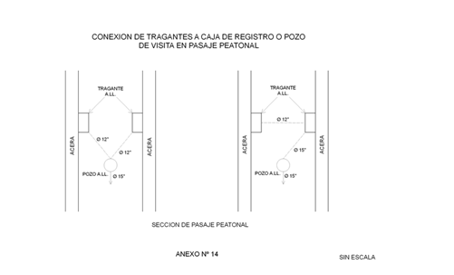

En relación a que si existe un artículo que haga mención a estilo y diseño de las cajas a colocar, hacemos del conocimiento del peticionario que en el Art. V.64 “Tragantes del RLDOTAMSS, se detalla: En todas las Vías de Circulación Menor serán de ladrillo de barro. Las parrillas de eso serán de hierro fundido en las vías de circulación vehicular, pudiendo hacerse de concreto armado o de estructura metálica en los pasajes peatonales. Pero no contamos con un tipo para las cajas tragantes en pasajes peatonales. También hacemos del conocimiento que el Reglamento citado se puede descargar de nuestro Portal de transparencia o adquirir el formato impreso en esta Oficina previo pago correspondiente.

POR TANTO, de conformidad a los artículos 62, 65, 66, 69, y 72 de la Ley de Acceso a la Información Pública; la suscrita Oficial de Información RESUELVE:

- INFORMAR a XXXXXXXXXXXXXXXXXXXXXX que sus consultas quedan evacuadas en el romano II de la presente resolución. Notifíquese.

Marlene Solano
Oficial de Información

